Power2Drive 2022: EnerCharge lädt nach und bringt DC-Wallbox mit V2G
Der österreichische Ladetechnikspezialist legt nach und bringt eine DC-Wallbox mit 20- und 40 kW-Modul sowie einen kompakten HPC-Lader mit 20 bis 320 kW und externer Option, acht AC-Lader zu steuern.
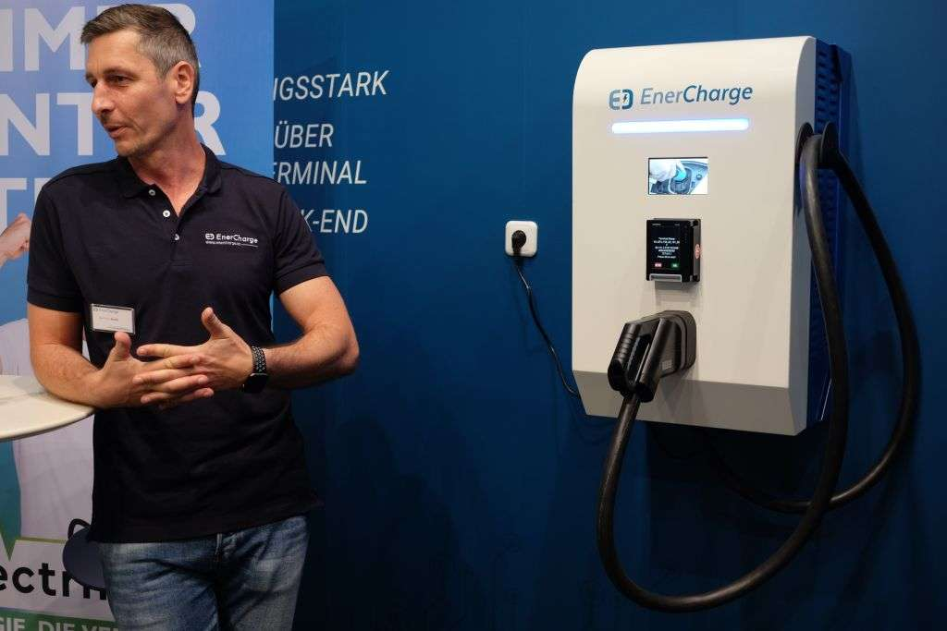
Im Gleichstrom Marsch: Die neue DC-Box ist modular als 20 oder 40-kW-Modell erhältlich und sowohl für Flottenanwendung wie anspruchsvollere Privatnutzer geeignet. | Foto: J. Reichel
13.05.2022
Johannes Reichel
Der österreichische Ladetechnikspezialist EnerCharge hat zur Messe in München einen kompakten Ultra-Schnelllader sowie eine DC-Wallbox mit modularer 20- oder 40-kW-Technik vorgestellt. Der HPC-Lader ECC320 ist dem Vernehmen nach eine komplette Neuentwicklung und belegt dank integrierter AC/DC-Module nur eine Stellfläche von rund 0,6 m². Aufgrund des skalierbaren Designs ist die maximale Ladeleistung von 20 bis 320 kW frei wählbar. Außerdem stehen als Ladestandards CCS Combo-2 und auch weiterhin der japanische CHAdeMO zur Verfügung. Als weiteren Pluspunkt wirbt der Anbieter für die Variante mit Parallelladung, die das gleichzeitige Laden zweier E-Fahrzeuge mit CCS Combo-2 erlaubt. Die Ladeleistung wird dabei jedem E- Fahrzeug individuell angepasst. Zeitgemäß ist die HPC-Säule bereits für E-Fahrzeuge der nächsten Generation mit 800-V-Technologie gerüstet.
Für eine möglichst einfache und komfortable Handhabung lässt sich das System auf Wunsch mit einem fünf Meter langen Ladekabel und Seilzug ausstatten. Das erlaubt auch mehr Flexibilität bei der Konzeption des Ladeparks, wie man wirbt. Bedienung und Bezahlung sind dank der eigenentwickelten Direktzahlung gewohnt kundenfreundlich. Die Bedienung erfolgt direkt am hochauflösenden 15,6-Zoll-Display mit analogen Bedientasten. Die Bezahlung geht dann wahlweise mit Giro-, EC-, Kredit-, Kunden-, Rabatt- oder Flottenkarten, per Karteneinschub, PIN-Tastenfeld und RFID/NFC-Modul oder auch per Smartphone-App dank OCPP-2.0.1-Standard. Besonderer Clou der ECC320: Sie erlaubt auch die Steuerung von bis zu acht externen AC- Ladepunkten. Bezahlung und Verrechnung der AC-Ladepunkte erfolgen dabei über die ECC320.
Mittelschnell Laden an der Wand
Weitere Neuheit ist die Smart charging DC-Wallbox DCW20/40, die relativ preiswert sein soll. Der Hersteller verweist zum Hintergrund auf die Erkenntnisse des Bundesverband für Elektromobilität Österreich (BEÖ), wonach 80 bis 90 Prozent aller Ladungen zu Hause erfolgen. Das sei zeitlich, vom Komfort und den Kosten die günstigste Möglichkeit. Hier will man nun mit der smarten Wallbox DCW20/40 erstmals eine kompakte und leistungsstarke DC-Wallbox mit bidirektionalem Laden darstellen.
Damit werde Home Charging zum Smart Charging, das System mache das E-Fahrzeug zum flexiblen Stromspeicher für Haushalte und Unternehmen und hilft somit Energiekosten zu senken oder ermöglicht es am Strommarkt teilzunehmen. Die Akkus von E-Fahrzeugen können Haushalte (Vehicle-to-Home V2H) und Gebäude (Vehicle- to-Building V2B) mit Strom versorgen oder diesen in das Stromnetz einspeisen (Vehicle-to- Grid V2G), skizziert der Hersteller. Außerdem kann die DCW20/DCW40 mit erneuerbaren Energiequellen wie Windkraft oder Solarzellen kombiniert werden, um Netzkapazitäten zu sparen.
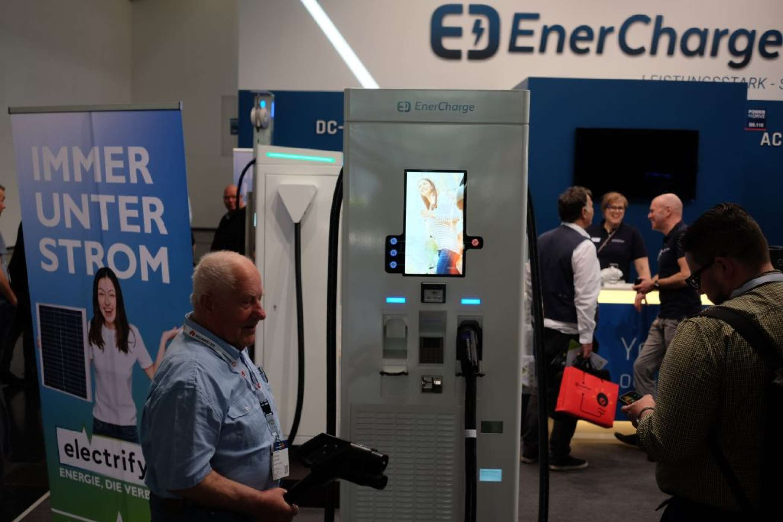

1 / 4
Kompakte Kraft: Die EC320-Säule ist skalierbar von 20 bis 320 kW und bündelt die komplette HPC-Technik in einem ziemlich schlanken Gehäuse. | Foto: J. Reichel
Auch im Flottenbetrieb einsetzbar
Die DC-Wallbox ist mit einem internen AC/DC-Wechselrichter ausgestattet und bietet eine maximale Ladeleistung von 20 oder 40 Kilowatt. Zusätzlich ist die DCW auch als leichte Version in Kombination mit einer externen AC/DC-Leistungseinheit (DC Power-Unit) für leistungsstärkere Anwendungen mit maximal 200 Ampere lieferbar. Die Wallbox lädt aktuelle und zukünftige E-Fahrzeuge der neuen Generation mit dem Stecker-Standard CCS Combo-2, und das 3,5 Meter lange Ladekabel ermöglicht eine komfortable und einfache Anwendung.
Die Bedienung soll über das vollfarbige und knackscharfe Touchscreen-Display simpel sein, das auch bei Tageslicht ablesbar ist. Ein integriertes Bezahlmodul ermöglicht auch öffentliche Anwendungen oder den Flottenbetrieb. Die Direktzahlung erfolgt dabei mittels NFC-kompatibler Geräte. Das robuste Edelstahlgehäuse ist mit IP54 zertifiziert und die Aufstellung ist im Innen- oder Außenbereich möglich. Neben der Wandmontage bietet EnerCharge auch einen Edelstahl-Standfuß für höchstmögliche Flexibilität.
Tragende Säule für E-Busse und E-Trucks
Speziell für E-Busse und E-LKW ist der DCBusPillar250 geeignet. Und man sieht sich auch hier im Trend mit der stärkeren Verbreitung von E-Mobilität bei ÖPNV-Unternehmen und Speditionen, die gestützt von Förderungen zu einem stetigen Wachstum an E-Bussen und E-LKW führen. Die deutliche größere Batteriekapazität und die gesonderten Einsatzbedingungen erforderten aber maßgeschneiderte Lösungen. Mit dem DC BusPillar250 bietet EnerCharge eine Rundum-Ladelösung für Unternehmer und Flotten, die individuell einsetzbar und flexibel skalier- und erweiterbar ist. Der DC BusPillar250 verfügt über ein 7,5 Meter langes CCS- Combo-2 Ladekabel mit Seilzug für eine komfortable und sichere Handhabung. Praktisches Detail: Der DC BusPillar250 bietet zwei Parkpositionen für den Ladestecker – das spart Platz und erleichtert die Handhabung.
Einfache Installation, langlebiges Edelstahlgehäuse
Die mechanische Installation des langlebigen Edelstahl-Gehäuses soll dank vorgefertigtem Stützenfuß sehr einfach sein und der Platzbedarf mit weniger als 0,5 Quadratmeter Stellfläche sehr gering. Die Authentifizierung der E- Busse oder E-LKWs erfolgt nach ISO 15118 mittels Fahrzeug-ID und ermöglicht somit ein effizientes Flotten-Management. Optional steht zudem ein NFC-Reader zur Authentifizierung und ein 5-Zoll-Bediendisplay zur Verfügung. Praktisch sind zudem eine automatische Alarm- Meldung, falls ein angesteckter E-Bus oder E-LKW nicht lädt und mehrere Status-LEDs, die auch optisch über den Ladevorgang informieren.
Dank des integrierten Load Balancing ist die Ladeleistung je E-Fahrzeug individuell regelbar und mit einem intelligenten Laderegel-Management ist zudem kein Ausbau der maximal vorgegebenen Anschlussleistung notwendig. Der DC BusPillar250 ist beliebig skalierbar und wird von der kompakten Leistungselektronik DC Power-Unit mit Gleichstrom (DC) versorgt. Pro DC Power- Unit können übrigens bis zu vier DC BusPillar250 angeschlossen werden, und die Entfernung kann bis zu 70 Meter betragen, wie der Hersteller wirbt.

